
МИНОБРНАУКИ РОССИИ
Федеральное государственное бюджетное образовательное учреждение высшего образования

«МИРЭА – Российский технологический университет» РТУ МИРЭА

Колледж программирования и кибербезопасности

Отчет о выполнении практического задания
по дисциплине ОП. 10 «Программное обеспечение Web-серверов (защита)»
Практическое задание № 2

Специальность – 10.02.05 Обеспечение информационной безопасности автоматизированных систем

Выполнил студент:
Маркаров М.О. Группа: ИБ-42
Руководитель:
Герасин В. Ю.
Работа защищена с оценкой
Дата защиты

Москва 2026
Тема:
Цель: .
Ход работы:
Задание 1. Выполнить установку ВМ Windows 10 Pro и Windows Server 2022. Виртуальные машины должны находиться в одной подсети.

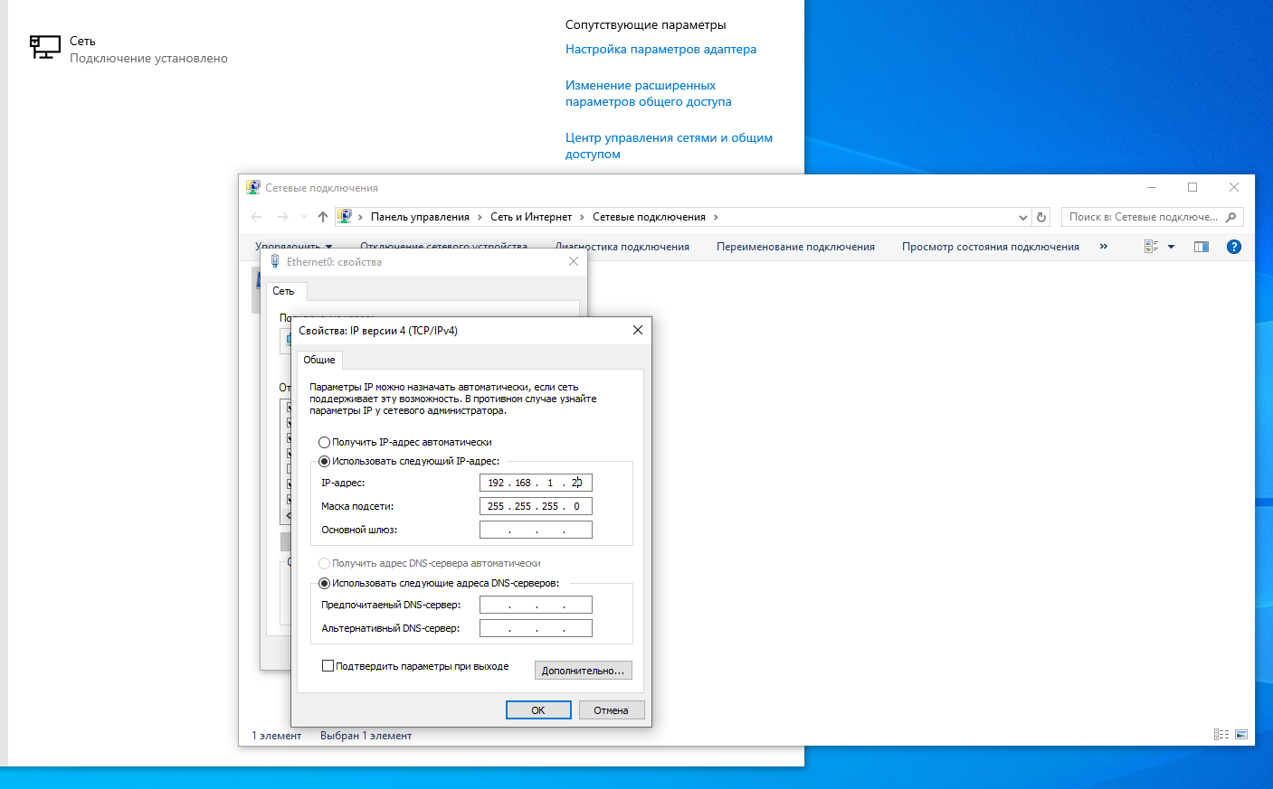
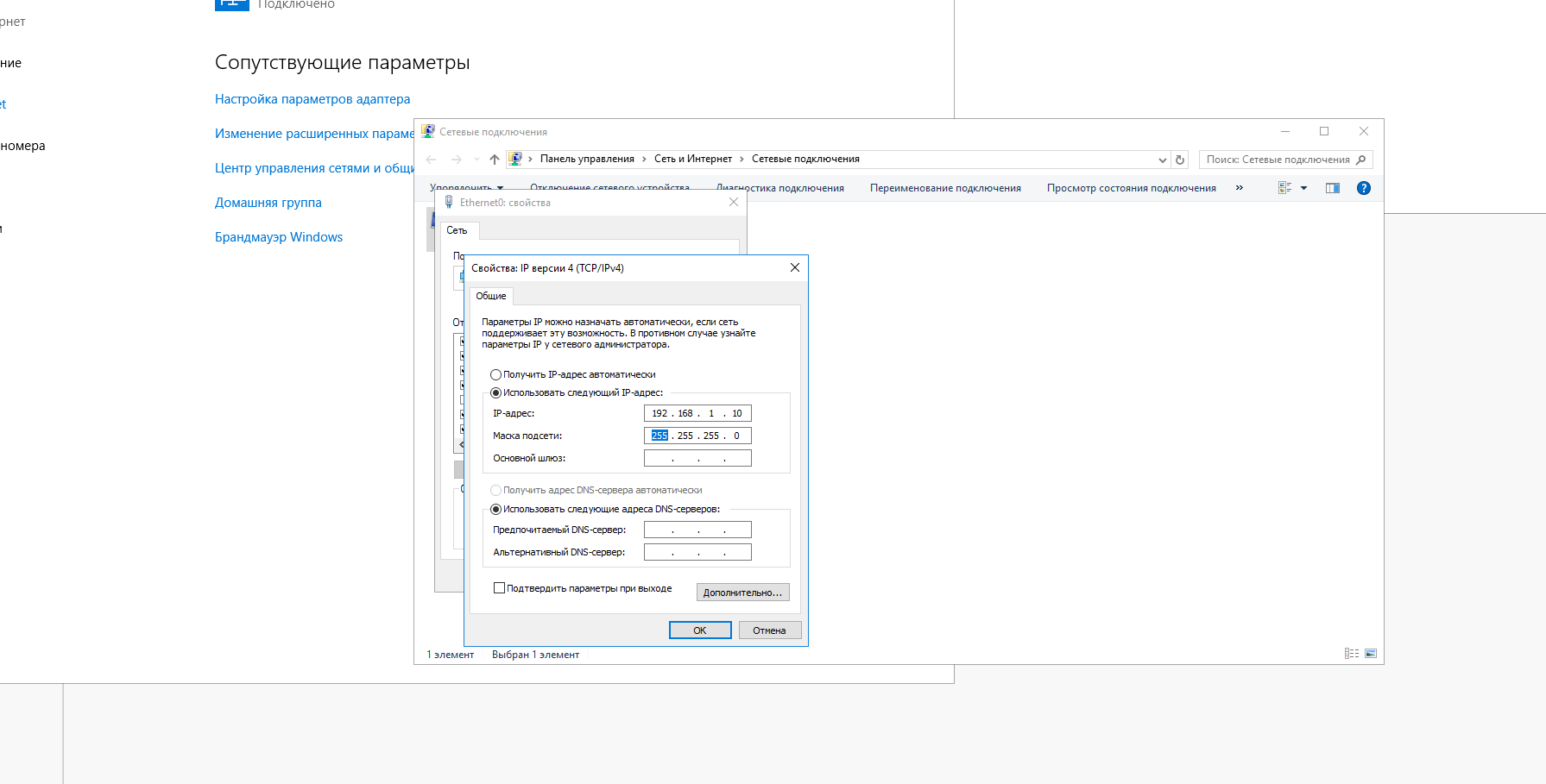
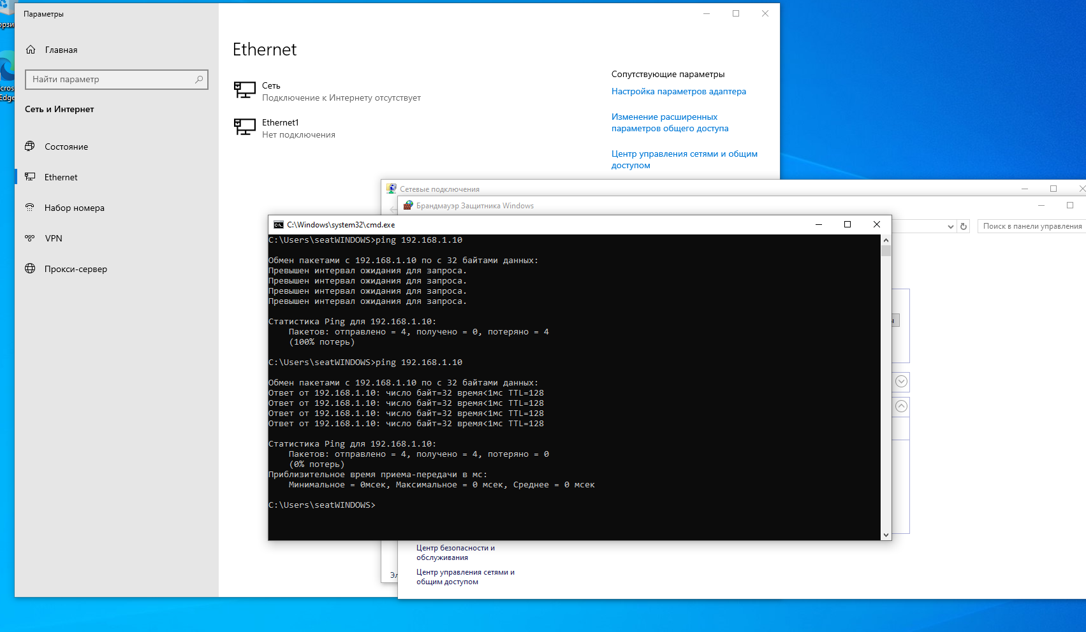
Задание 2. Выполнить установку и настройку сервера баз данных SQLExpress 2022 на виртуальную машину Windows Server.
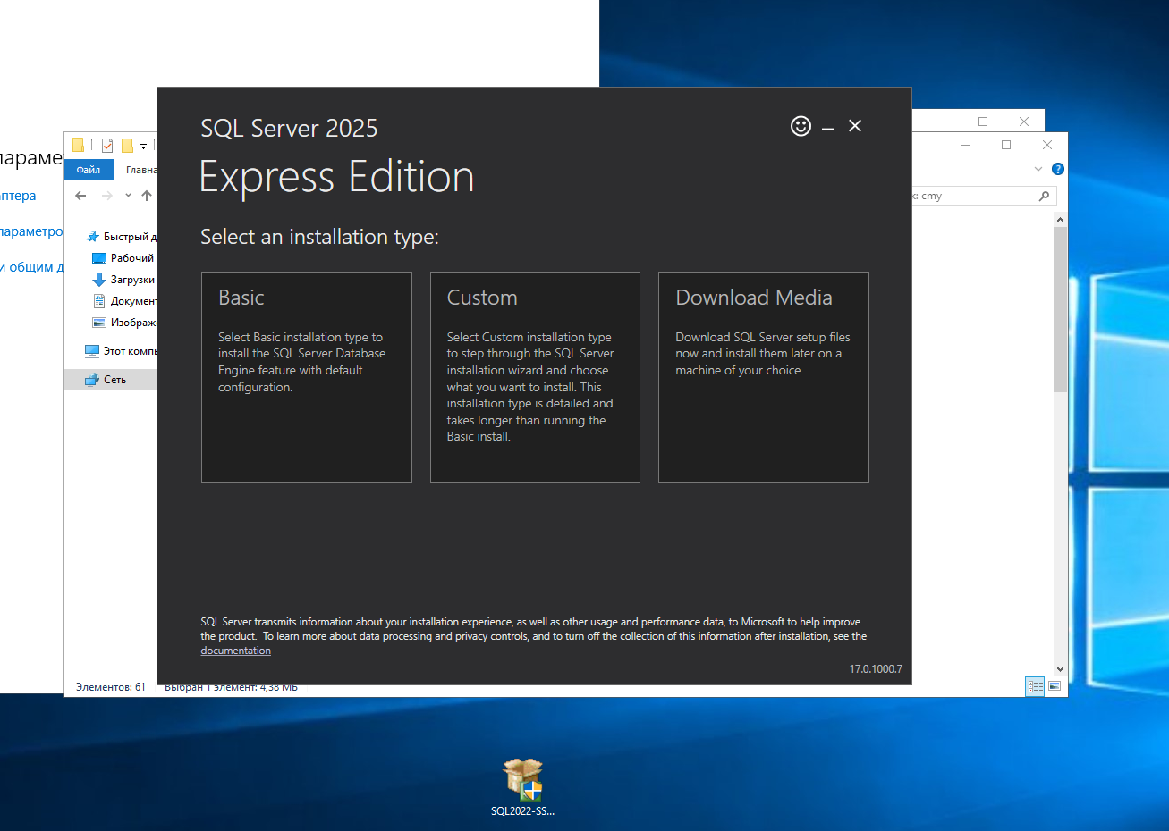
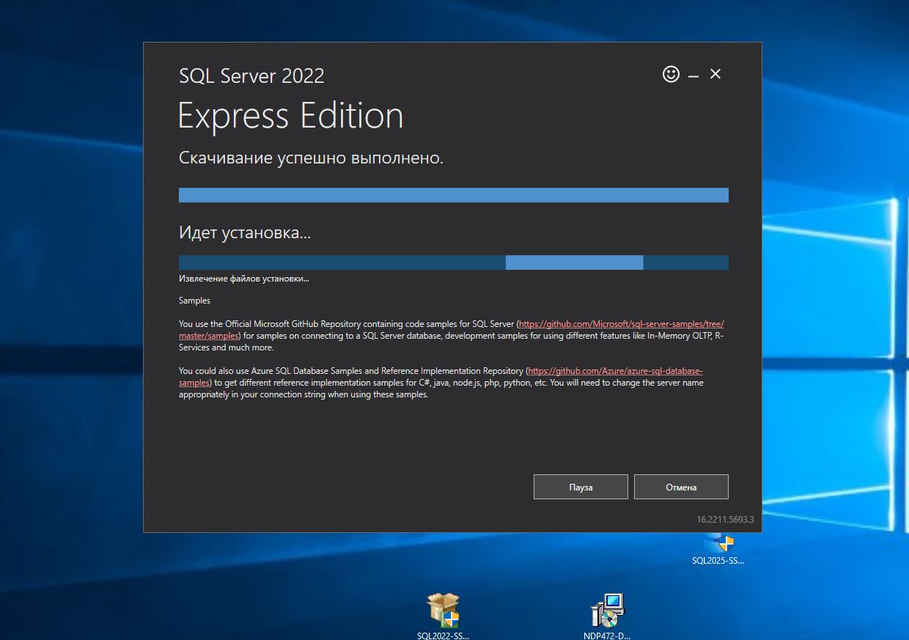
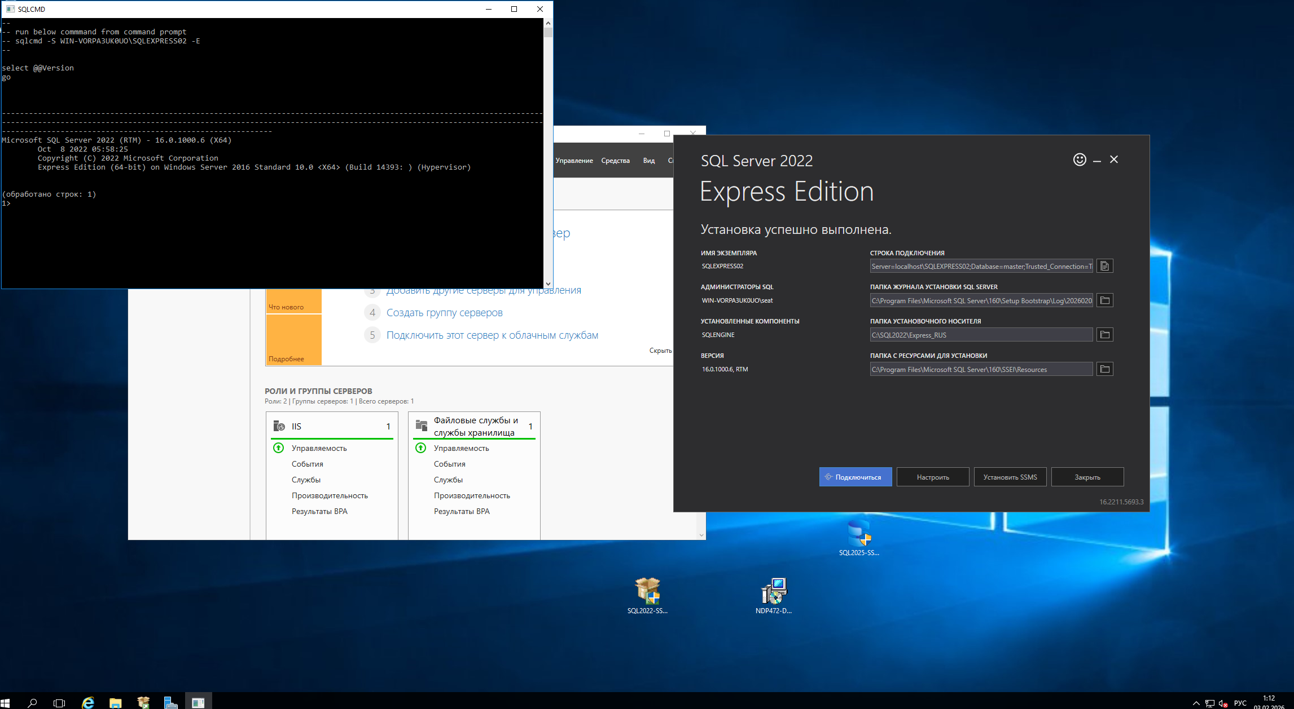
Задание 3. Выполнить установку Cyber Protego Management Server на виртуальную машину Windows Server.
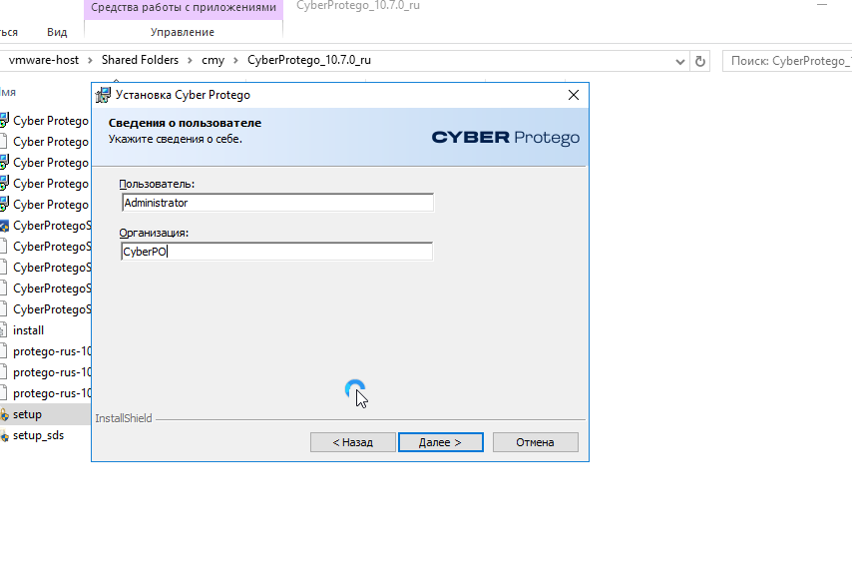
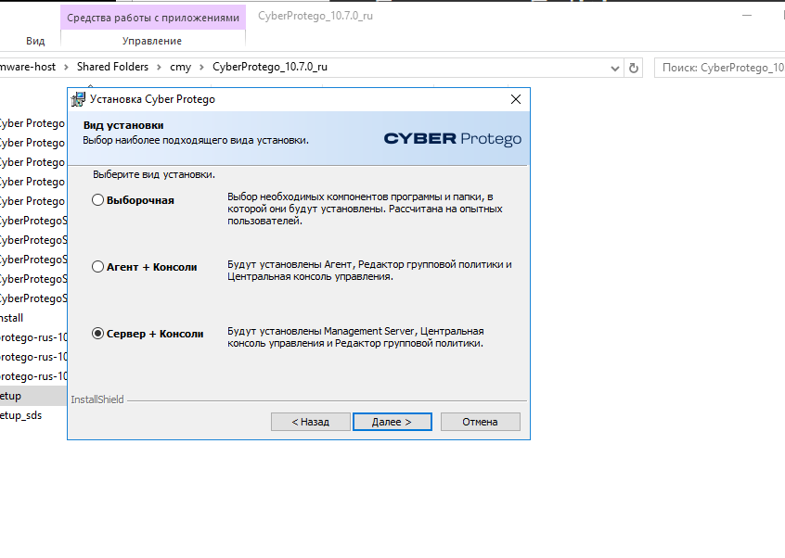
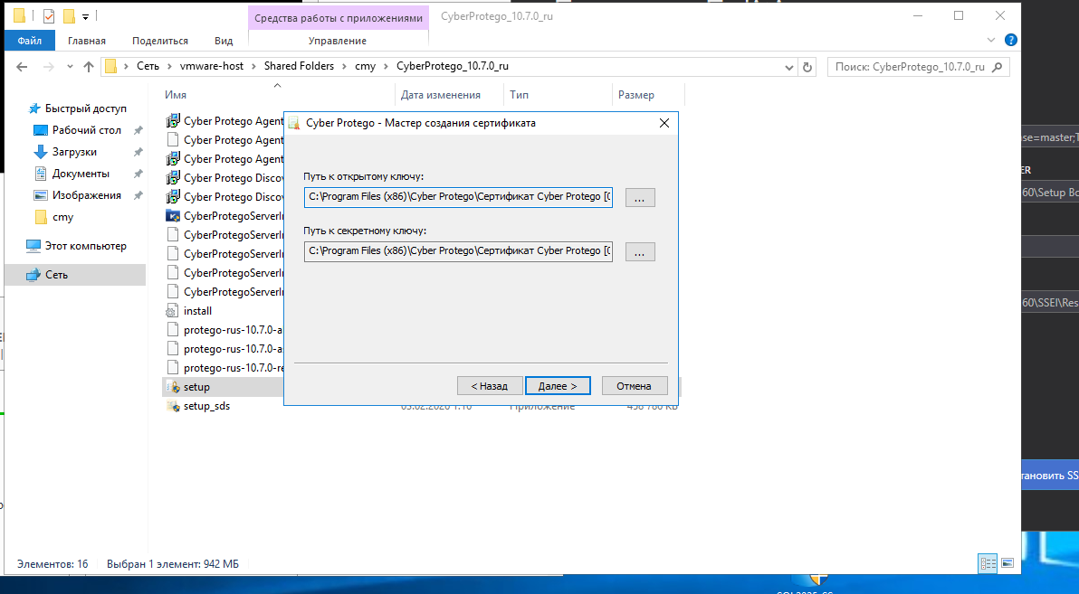
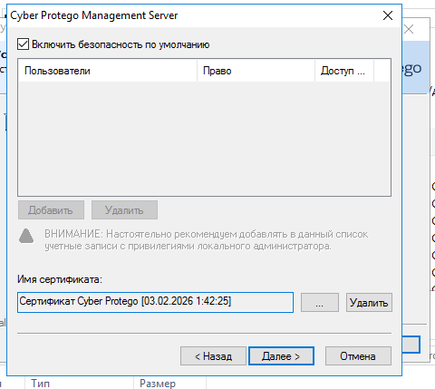
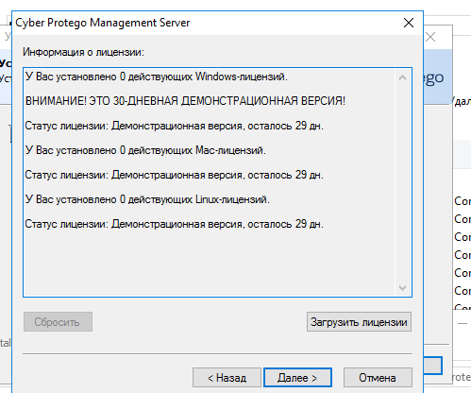
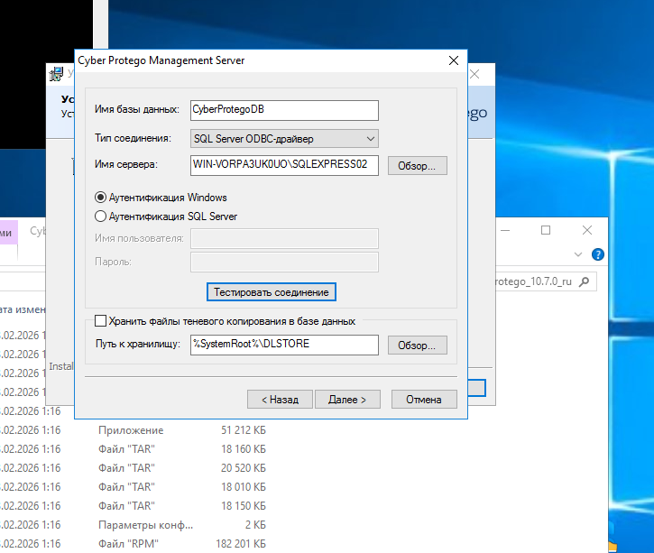
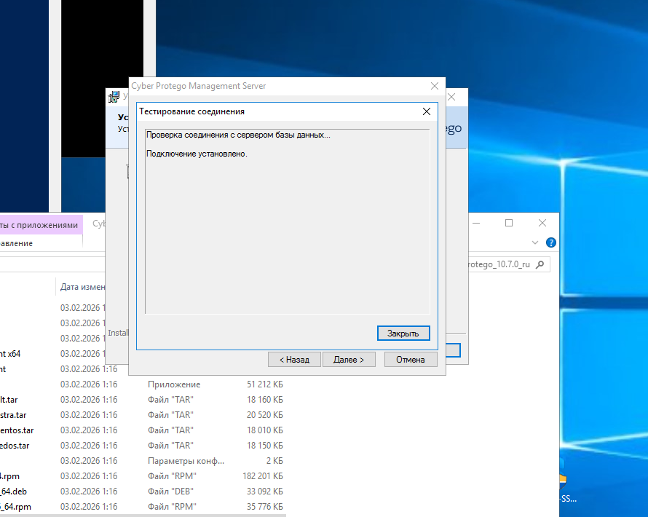

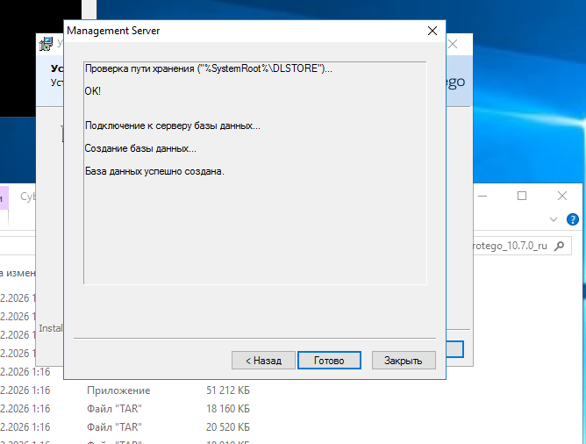
Задание 4. Выполнить установку Cyber Protego Agent на виртуальную машину Windows 10 Pro.

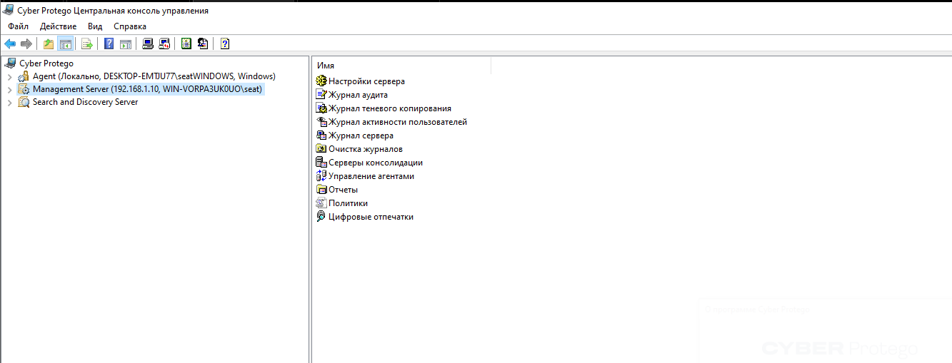
Заключение .

